my-rabbits.net | 〒141－0032  東京都品川区大崎2-4-6  株式会社On-do（オン・ドー）  幡谷昌康（はたやまさやす）
報道関係各位 2018年6月25日発信
新しい波をおこせ！どんな波でもきっと乗りこなせるから、恐れずに進め！！
my♪ラビッツ が、すべての女の子たちに捧げるFight ＆ LoveSong！！
否定しないで、全ては 正解。だから、もっと もっと もっと 好きになる。。。
my♪ラビッツ
「Lovelywave／もっと好きになる。」
2018年7月18（水）発売！！
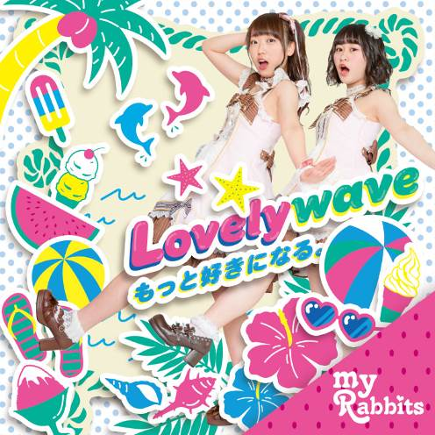
約1年3か月ぶりの4thシングル1曲目「Lovelywave」は
電気キャンディのミルキー作詞、マリリン作曲（マリリンは電気キャンディ活動休止後、少年ナイフのBa.「Ritsuko」として加入）の楽曲。
エレクトロで、サーフなギターと「希望しかない」上向きな歌詞が
my♪ラビッツの、新機軸。
2曲目はエレクトロ・ポップフェス『ぽらふぇす。』を主催している
セルフプロジェクト「ぽらぽら。」の楽曲。
「否定しないで 全ては 正解。 ちょっと 見てる角度が 違うだけ」。
全てを肯定する、彼女たち等身大のLove Songです！
my♪ラビッツ（みゆ&あみ）結成3周年を迎え、夏真っ盛りの
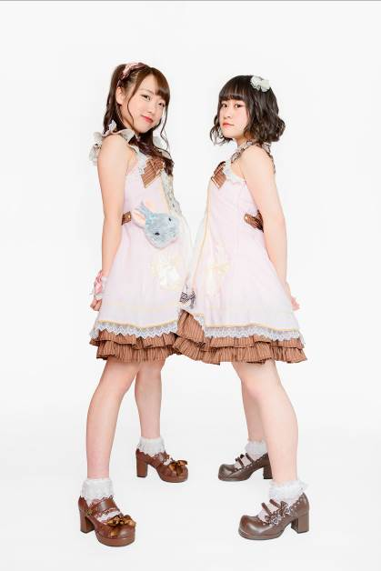エレキュート・サウンドをお届けします！！

【Schedule】
【Track List】
M-1 Lovelywave
作詞：Mizuki 作曲：Ritsuko
編曲：山本真平
M-2 もっと好きになる。
作詞・作曲：ぽらぽら。
編曲：山本真平
M-3 Lovely wave＜Instrumental＞
M-4 もっと好きになる。＜Instrumental＞
アーティスト名ヨミ：マイ・ラビッツ
タイトル：ラブリー・ウェーブ
／モットスキ二ナル。
品番：STYL-2004
JAN：4580350240517
価格：￥1,111＋税
流通：ダイキサウンド
・6/30（土）インストアイベント@東京･Space emo 池袋
・7/1（日）東京･渋谷Glad
・7/14（土）アイドルドランカー@名古屋･
VERSUS東海ホール
・7/14（土）名古屋･栄 Dream Cube
・7/15（日）GIRLS INFINITY@鳥取･
米子AZTiC kaughs
・7/21（土）インストアイベント@タワーレコード広島店
・8/5（日）岡山女子組曲@岡山･倉敷REDBOX
・8/11（土）岡山奉還町商店街 夏祭り（名称未定）
・8/12（日）アイドル★大家族4@高知･X-pt

★毎週火曜日平日定期Stylishスタジオ（倉敷）
ライブ開催中

★最新の情報はＨＰまで：my-rabbits.net

＜MORE INFORMATION＞CD問い合わせ先：株式会社On-do（担当：幡谷（はたや））
電話：03-5719-6803 メール：hataya@on-do.co.jp 流通：ダイキサウンド
★my♪ラビッツに関する写真データ等をご用意しています。ご希望の方はお気軽にお申し付け下さい。★
Lovlywave
作詞：Mizuki 作曲： Ritsuko

波うち際
寄せては返す
波見てるだけなんてくやしいでしょ？

クールに波にのるあの子が輝くわけをしりたいなら

新しい波をおこせ
ただまっているだけより
作ればいい君だけのオルジナルを
どんな波でもきっと乗りこなせるから恐れずに進め

感覚すらとぎすまして
てっぺんつかむまで何度でも

恐怖心にのみこまれぬようこのまま消えてしまわぬよに

新しい波をおこせ
風さえも味方にして

苦しさは楽園へのパスポートさ
誰よりもっとキラキラ輝けるとき つかんでみせるさ

もっと好きになる。
作詞・作曲 / ぽらぽら。

だから、
＊Repeat
もっと もっと もっと 好きになる
君のこと もっと好きになる
もっと もっと もっと 好きになる
君のこと もっと知りたいの

もっと もっと もっと 好きになる
ワタシのこと もっと好きになって
もっと もっと もっと 好きになる
もっと もっと もっと もっと

・・・好きになる ・・・好きになる

もっと もっと もっと 好きになる。

もっと もっと もっと 好きになる
ワタシのこと もっと好きになる
もっと もっと もっと 好きになる
もっと もっと・・・

自分に 自信がないくせに
他人（ひと）には 厳しくて イラっとしてない？
いつでも 否定的なことばかり
そんなの つまんないよね

その偏った 心 治してあげる
世界には もっと 楽しいことが きっと ある
広い 世界を 見て！

＊もっと もっと もっと 好きになる
君のこと もっと好きになる
もっと もっと もっと 好きになる
君のこと もっと知りたいの

もっと もっと もっと 好きになる
ワタシのこと もっと好きになって
もっと もっと もっと 好きになる
もっと わかって

自分の いいところ？ Where？
自分には 見えていない かもしれない
でも きっと 誰かは 見てる
何度も 言ってほしい

灯台下暗し
近すぎて わからなかったよ
たまには イイトコロ
探してもいいよね

＊Repeat
（ラップ）

自分が 好きに なれたら 人も 好きになるよ
ワタシを 信じて （自分を 信じて）
そのこだわりを無くして 許すことができたのなら
もっと穏やかな 世界が 待っている
否定しないで
全ては 正解。
ちょっと 見てる角度が 違うだけ

